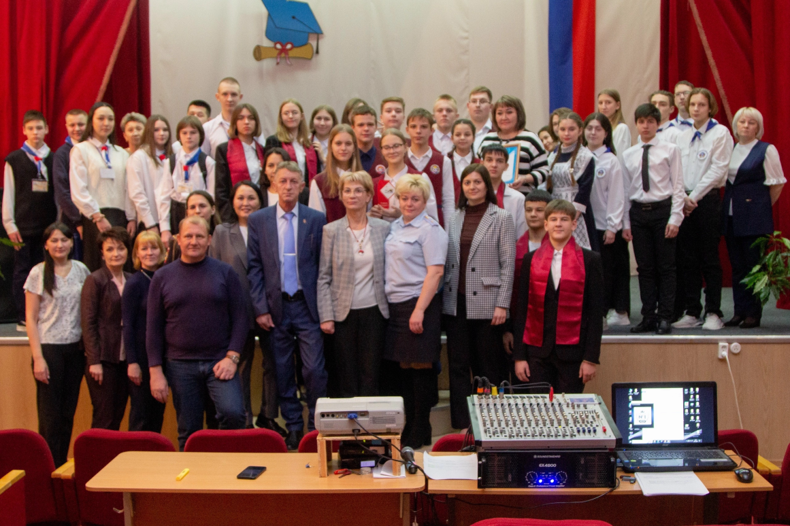

С целью повышения уровня правовых знаний, профилактики правонарушений в молодёжной среде ежегодно, при содействии Комиссии по делам несовершеннолетних и защите их прав администрации Сугутского района, в городе проводится игра «Имею право?!». Участники игры – команды средних общеобразовательных школ города.
